控制风扇速度

## 学习目标

这节课程我们主要使用micro:bit和Super:bit扩展板综合控制积木电机转速、RGB灯亮度和蜂鸣器。

## 编程方式

方式一在线编程：首先将micro:bit通过USB连接电脑，电脑会弹出一个U盘，点击U盘里的网址：http://microbit.org/进入编程界面。添加亚博智能软件包https://github.com/lzty634158/SuperBit，即可进行编程。

方式二离线编程：打开离线编程软件，进入编程界面，点击新建，添加亚博智能软件包https://github.com/lzty634158/SuperBit，即可进行编程。

程序详情请将Super:bit控制风扇速度.hex文件导入到MakeCode编辑器中即可了解。

**注意事项：需要将跳线帽接到Super:bit扩展板上的P0与Buzzer接脚上。**

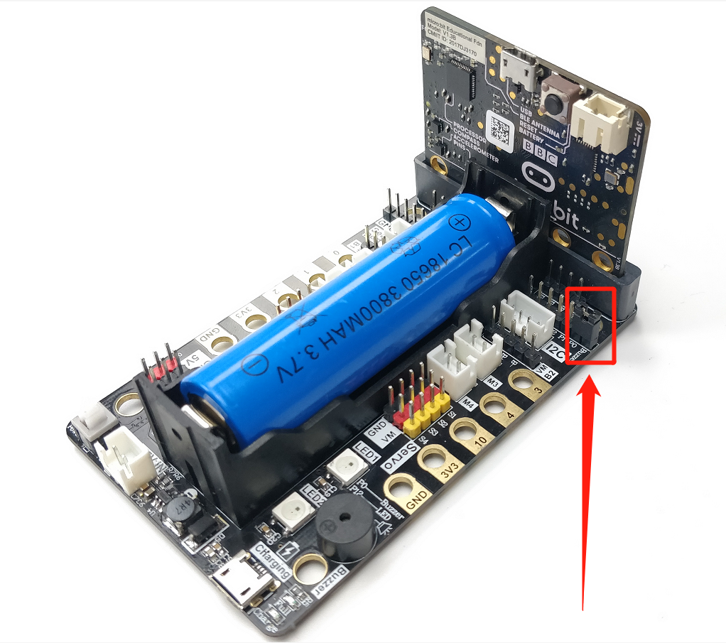

## 实验现象

程序下载成功以后，micro:bit点阵会显示风扇速度的档位；每按一次micro:bit的A键，蜂鸣器会响起升档的音效，风扇转动的速度会加快，速度最快至255，RGB灯会变亮，亮度最大至255；每按一次micro:bit的B键，蜂鸣器会响起降档的音效，风扇转动的速度会减慢，速度最慢至0，RGB灯光变暗，亮度最暗至0。如果需要重新开始请按下micro:bit主板背后的复位键。